11. Presentación de Stack Tecnológico
El stack tecnológico es el conjunto de herramientas con las que se planifica, construye, prueba, despliega y opera el Sistema de Control Transmetro. Esta sección presenta el stack del proyecto completo, desde el desarrollo hasta la puesta en producción para la municipalidad, y justifica cada elección con criterios medibles. Se incluyen tanto los componentes que ya funcionan en el prototipo como los planificados para el cierre del proyecto.
La solución es una aplicación web de tres capas: el navegador de la PC de trabajo de cada estación (presentación), una aplicación Laravel alojada en Render (lógica de negocio) y una base de datos PostgreSQL administrada por Supabase (datos y reglas de integridad). Ningún equipo de estación se conecta directamente a la base de datos; toda operación pasa por la aplicación, que valida al usuario, sus permisos y las reglas del enunciado.
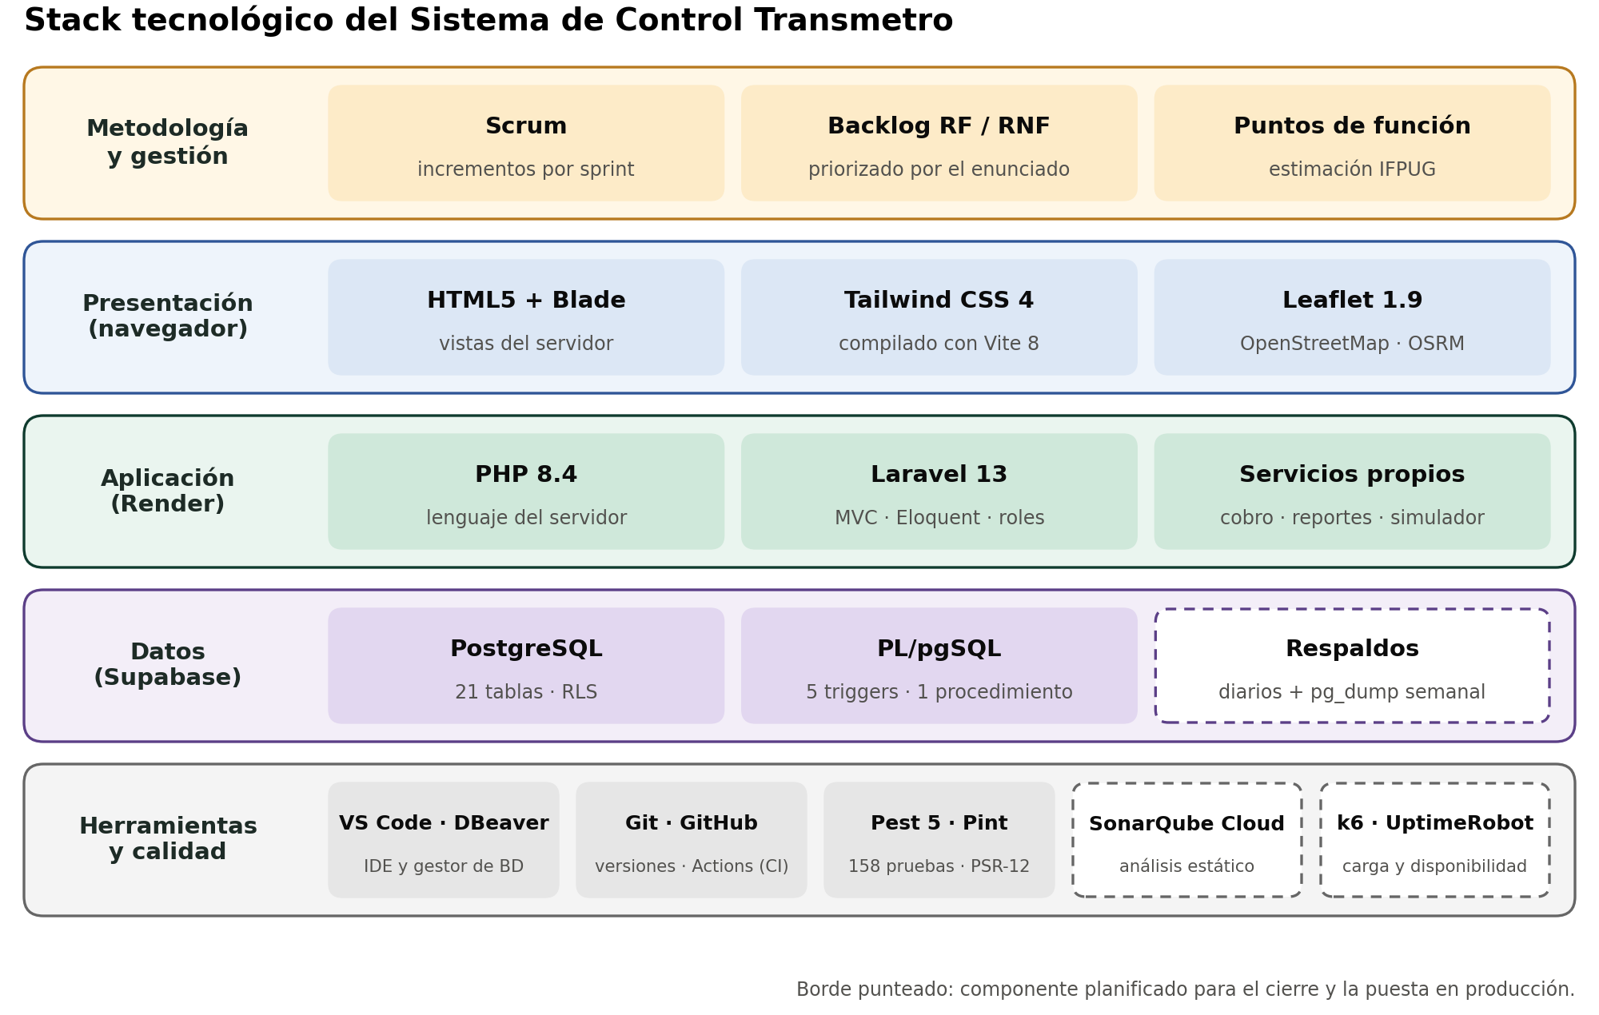
Figura 9. Stack tecnológico del Sistema de Control Transmetro por capas.

11.1. Criterios de selección
Cada componente principal se comparó con dos alternativas usando una matriz de decisión ponderada. Cada alternativa recibe una calificación de 1 (deficiente) a 5 (excelente) por criterio; la calificación final es el promedio ponderado. Los criterios generales fueron:
Tabla 11.1. Criterios generales de selección del stack.
Criterio | Qué se evaluó
Cumplimiento técnico | Que la herramienta permita implementar las reglas del enunciado (integridad, triggers, roles, reportes) sin soluciones improvisadas.
Costo | Licencias y servicios necesarios en desarrollo y en producción.
Seguridad | Mecanismos incluidos: cifrado, control de acceso, protección contra ataques comunes.
Despliegue en la nube | Facilidad para publicar la aplicación (punto 12) y conectar las estaciones (punto 17).
Comunidad y soporte | Documentación, actualizaciones de seguridad y tiempo de soporte de la versión.
Dominio del equipo | Experiencia previa y curva de aprendizaje dentro del plazo del curso.

11.2. Base de datos: PostgreSQL en Supabase
PostgreSQL es un sistema gestor de bases de datos relacional de código abierto (PostgreSQL License), reconocido por su apego al estándar SQL y por su manejo de integridad. En producción se usa Supabase, un servicio que administra PostgreSQL en la nube (servidores de AWS en la región este de Estados Unidos) e incluye conexión cifrada, respaldos y monitoreo. En el entorno de pruebas automáticas se usa PostgreSQL 16.
La razón principal de la elección es que las reglas del enunciado se aplican dentro de la base de datos: aunque alguien intentara modificar los datos fuera de la aplicación, la base rechaza cualquier operación que viole una regla.
Tabla 11.2. Características de PostgreSQL utilizadas en el proyecto.
Característica | Uso en el Sistema de Control Transmetro
Llaves foráneas (28) | Relaciones entre municipios, líneas, estaciones, accesos, buses, personal, tarjetas y pagos.
Restricciones CHECK (39) | Valores permitidos: recargas de Q5 a Q200, ocupación de 0 a 100 %, estados válidos, métodos de pago sin efectivo.
Triggers en PL/pgSQL (5) | Mínimo 2 accesos por estación, mínimo 1 guardia por acceso, máximo 2n buses por línea, alerta al 150 % del aforo y distancia total de la línea.
Procedimiento almacenado (1) | sp_cambiar_parqueo_bus: cambia el parqueo de un bus en una sola transacción, sin que quede sin parqueo (punto 7).
Transacciones y bloqueo de filas | El cobro del pasaje bloquea la tarjeta (SELECT … FOR UPDATE) para que dos pases simultáneos no gasten el mismo saldo.
UUID y JSONB | Identificadores únicos difíciles de adivinar; el trazo de cada línea se guarda como JSONB.
Row Level Security | Activado en las 21 tablas: bloquea el acceso directo desde la API pública de Supabase.
Índices (65) | Consultas rápidas por línea, estación, bus y fecha en paneles y reportes.

Tabla 11.3. Comparación de gestores de base de datos (calificación de 1 a 5).
Criterio (peso) | PostgreSQL + Supabase | MySQL 8 | SQL Server Express
Reglas e integridad en la BD (30 %) | 5 | 4 | 5
Costo (20 %) | 5 | 5 | 3
Hospedaje administrado accesible (20 %) | 5 | 4 | 2
Rendimiento y escalabilidad (15 %) | 5 | 4 | 3
Dominio del equipo (15 %) | 4 | 4 | 3
Calificación ponderada | 4.85 | 4.20 | 3.40

Tabla 11.4. Entornos de la base de datos.
Entorno | Servicio | Características
Desarrollo | Supabase (plan gratuito) y PostgreSQL local | Datos de prueba de las 8 líneas oficiales; se pausa tras 7 días sin uso; sin respaldos automáticos.
Pruebas automáticas | Esquema “pruebas” y PostgreSQL 16 en GitHub Actions | Base aislada que se crea y destruye en cada ejecución; nunca toca los datos reales.
Producción | Supabase Pro (US$25/mes) | Sin pausas por inactividad, respaldo diario con 7 días de retención, conexión SSL por el pooler de sesiones; respaldo semanal adicional con pg_dump.

11.3. Metodología de desarrollo: Scrum
Scrum es un marco de trabajo ágil que organiza el desarrollo en ciclos cortos llamados sprints, al final de los cuales se entrega una parte funcional del sistema. Se eligió porque los requerimientos del Transmetro se fueron precisando durante el proyecto (por ejemplo, la incorporación de las líneas y horarios oficiales y de la Tarjeta Ciudadana) y porque el curso exige revisiones frecuentes del avance.
Tabla 11.5. Roles, artefactos y eventos de Scrum aplicados al proyecto.
Elemento | Aplicación en el proyecto
Product Owner | Representante de la municipalidad: define y prioriza los requerimientos a partir de los puntos del enunciado.
Scrum Master | La consultora: organiza los sprints, elimina impedimentos y cuida que se cumpla la definición de terminado.
Equipo de desarrollo | La consultora: analiza, programa, prueba y documenta.
Product Backlog | Requerimientos funcionales RF-01 a RF-22 y no funcionales RNF-01 a RNF-11, priorizados por punto del enunciado.
Sprint Backlog | Historias seleccionadas para el sprint, con sus pruebas automatizadas.
Incremento | Versión funcional con todas las pruebas aprobadas en GitHub Actions.
Eventos | Planificación al inicio del sprint, seguimiento diario, revisión con demostración del sistema y retrospectiva.
Definición de terminado | Código con formato Pint, pruebas nuevas y existentes aprobadas, requerimiento trazado en la matriz y documentación actualizada.

Tabla 11.6. Planificación de sprints del proyecto completo.
Sprint | Fechas | Objetivo | Estado
1 | 21 – 27 sep | Análisis de requerimientos, modelo entidad relación y script de la base de datos | Terminado
2 | 28 sep – 4 oct | Migraciones y reglas en la BD, autenticación por roles, módulos de administración, panel del operador, Tarjeta Ciudadana, líneas oficiales con mapa, reportes y simulador | Terminado
3 | 5 – 11 oct | Bitácora en pantalla, reportes de alertas, recaudación y personal, registro de viajes, SonarQube Cloud y cobertura de pruebas | Planificado
4 | 12 – 18 oct | Despliegue en Render y Supabase Pro, pruebas de carga y de seguridad, monitoreo de disponibilidad | Planificado
5 | 19 – 25 oct | Plan de pruebas, criterios de aceptación, manual de usuario y capacitación | Planificado
6 | 26 – 30 oct | Cierre: documento final, presentación ejecutiva, video, carta de aceptación y entrega | Planificado

Tabla 11.7. Comparación de metodologías (calificación de 1 a 5).
Criterio (peso) | Scrum | Kanban | Cascada
Adaptación a cambios de requerimientos (30 %) | 5 | 5 | 2
Entregas frecuentes para revisión (25 %) | 5 | 4 | 2
Documentación exigida por el curso (25 %) | 4 | 3 | 5
Adecuación al tamaño del equipo (20 %) | 4 | 5 | 5
Calificación ponderada | 4.55 | 4.25 | 3.35

11.4. Lenguajes de programación
El lenguaje principal es PHP 8.4, versión con soporte activo hasta el 31 de diciembre de 2026 y de seguridad hasta el 31 de diciembre de 2028. Se complementa con SQL para las reglas de negocio en la base de datos y con JavaScript para el mapa y la actualización de pantallas.
Tabla 11.8. Lenguajes utilizados.
Lenguaje | Versión | Dónde se usa | Aporte al proyecto
PHP | 8.4 | Controladores, modelos, servicios, comandos y pruebas | Tipado estricto, enumeraciones y un ecosistema maduro para aplicaciones web.
SQL y PL/pgSQL | PostgreSQL 15+ | Migraciones, triggers, procedimiento y consultas de reportes | Las reglas del enunciado quedan protegidas en la propia base de datos.
JavaScript | ES2022 | Mapa de rutas, editor de trazo, simulación y recarga del panel | Interacción en el navegador sin instalar nada en la PC de la estación.
HTML5 y Blade | — | Vistas de la aplicación | Plantillas reutilizables con protección automática contra inyección de código (XSS).
CSS (Tailwind) | Tailwind 4.3 | Estilos de todas las pantallas | Interfaz consistente y adaptable a distintos tamaños de pantalla.

11.5. Framework: Laravel 13
Laravel es el framework de PHP más utilizado para aplicaciones web. El proyecto usa la versión 13.33; Laravel 13 se publicó el 17 de marzo de 2026, recibe correcciones hasta el tercer trimestre de 2027 y actualizaciones de seguridad hasta el 17 de marzo de 2028, y funciona con PHP 8.3 a 8.5. Sigue el patrón Modelo–Vista–Controlador (MVC); en el proyecto se agregó una capa de servicios para la lógica de negocio que no pertenece a un solo modelo.
Tabla 11.9. Componentes de Laravel utilizados.
Componente | Uso en el Sistema de Control Transmetro
Rutas y middleware | Cada ruta exige sesión; el middleware VerificarRol separa las funciones del administrador y del operador.
Eloquent ORM | 20 modelos con sus relaciones (línea–estaciones, estación–accesos, bus–parqueo, etc.).
Migraciones (23) | Estructura de la base de datos versionada en el repositorio, incluidos triggers y procedimiento.
Seeders | Carga de las 8 líneas oficiales, 121 estaciones, 173 buses, personal, tarjetas y viajes de prueba.
Validación | Reglas en cada formulario con mensajes en español.
Blade y componentes | Vistas y componentes reutilizables (campos, selectores, títulos).
Seguridad | Contraseñas con bcrypt, protección CSRF y cifrado AES-256 del contacto y la dirección del personal y del historial educativo de los pilotos.
Caché y bloqueos | Estado y eventos del simulador; un bloqueo evita que dos ciclos corran a la vez.
Artisan | Comandos propios: transmetro:simular, transmetro:consultas-reportes y transmetro:guardar-trazos.
Pruebas | Integración con Pest para probar pantallas, reglas y servicios.

Tabla 11.10. Organización del código (capas de la aplicación).
Capa | Contenido
Controladores | Administración (municipios, líneas, estaciones, buses, personal, tarjetas, reportes, simulación), panel del operador, mapa y autenticación.
Servicios | CobroPasaje (pagos), Reportes (consultas SQL), ImportadorKml y ExportadorTrazos (mapas oficiales) y SimuladorOperacion.
Modelos | Municipio, Linea, HorarioLinea, Estacion, Acceso, Molinete, Parqueo, Bus, Empleado, Piloto, Seguridad, Operador, Tarjeta, Recarga, TransaccionPago, AlertaSistema, Viaje, VisitaViaje, BitacoraAuditoria y User.
Vistas | 34 plantillas Blade con Tailwind CSS.
Base de datos | Migraciones, triggers, procedimiento almacenado y Row Level Security.

En la capa de presentación se usan Tailwind CSS 4.3 compilado con Vite 8.3, y Leaflet 1.9.4 con mapas de OpenStreetMap para mostrar las líneas y estaciones. El trazo de las rutas se ajusta a las calles con el servicio OSRM.
Tabla 11.11. Comparación de frameworks (calificación de 1 a 5).
Criterio (peso) | Laravel (PHP) | Django (Python) | Spring Boot (Java)
Productividad: ORM, migraciones, plantillas (25 %) | 5 | 5 | 3
Seguridad incluida (20 %) | 5 | 5 | 5
Dominio del equipo y curva de aprendizaje (20 %) | 5 | 3 | 2
Hospedaje económico (15 %) | 4 | 4 | 3
Comunidad y soporte de la versión (20 %) | 5 | 5 | 5
Calificación ponderada | 4.85 | 4.45 | 3.60

11.6. IDE y herramientas de desarrollo
El entorno de desarrollo integrado es Visual Studio Code, gratuito y liviano, con extensiones para PHP, Laravel, Tailwind y PostgreSQL y una terminal integrada desde la que se ejecutan Composer, Artisan, npm y Git. La base de datos se diseña y consulta con DBeaver.
Tabla 11.12. Herramientas del entorno de desarrollo.
Herramienta | Versión | Uso
Visual Studio Code | Última estable | Edición de código, terminal, depuración y control de Git
Extensiones de VS Code | — | PHP Intelephense, Laravel, Tailwind CSS IntelliSense, SQLTools/PostgreSQL y GitLens
DBeaver | 26.2 | Diagrama entidad relación, scripts SQL y revisión de datos
Composer | 2.x | Dependencias de PHP
Node.js y npm | 22 LTS | Compilación de estilos con Vite
Git y GitHub | — | Control de versiones y repositorio del proyecto
Pest | 5.2 | Pruebas automatizadas (unitarias y de funcionalidad)
Laravel Pint | 1.32 | Formato de código según el estándar PSR-12
PlantUML y Graphviz | 1.2025 / 2.43 | Diagramas UML y modelo entidad relación

Tabla 11.13. Comparación de entornos de desarrollo (calificación de 1 a 5).
Criterio (peso) | VS Code | PhpStorm | NetBeans
Costo (30 %) | 5 | 3 | 5
Soporte para PHP y Laravel (30 %) | 4 | 5 | 3
Rendimiento en la computadora del equipo (20 %) | 5 | 3 | 3
Integración con Git y terminal (20 %) | 5 | 5 | 4
Calificación ponderada | 4.70 | 4.00 | 3.80

11.7. Infraestructura, integración continua y despliegue
El código pasa por un flujo automático antes de llegar a producción: cada cambio que se sube a GitHub ejecuta GitHub Actions, que revisa el formato y corre todas las pruebas sobre una base PostgreSQL limpia. Solo si todo pasa, la nueva versión se publica en Render. SonarQube Cloud se agregará en el sprint 3 para el análisis estático de calidad.
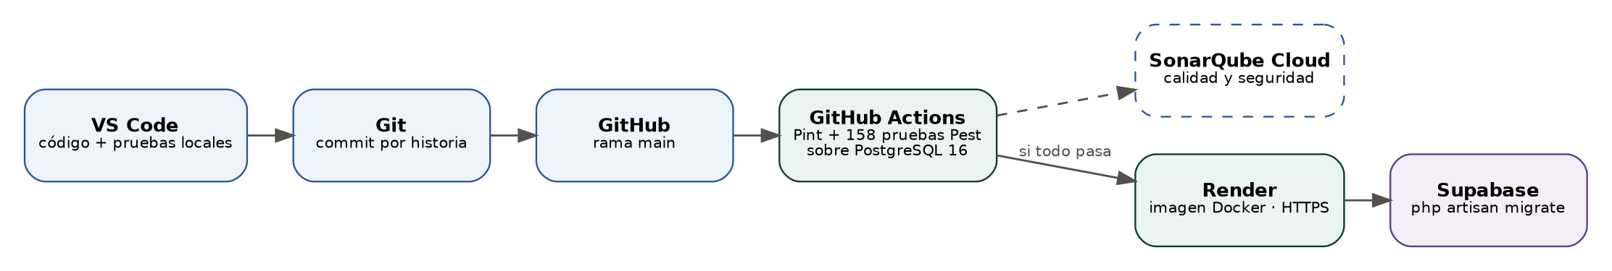
Figura 10. Flujo de integración y despliegue continuo (el borde punteado indica un paso planificado).
Tabla 11.14. Ambientes del proyecto.
Ambiente | Infraestructura | Propósito
Desarrollo | Laptop con Windows: PHP 8.4, Composer, Node 22, VS Code y DBeaver; aplicación en http://localhost:8000 | Programar y probar cada historia
Integración continua | GitHub Actions (Ubuntu) con PostgreSQL 16 | Verificar formato y 158 pruebas en cada cambio
Producción | Render Starter (contenedor Docker, 512 MB, siempre activo, HTTPS) + Supabase Pro | Servicio para la municipalidad, accesible desde cada estación por Internet

Tabla 11.15. Servicios externos.
Servicio | Uso | Condición
OpenStreetMap | Mapa base de líneas y estaciones | Licencia ODbL: se muestra el crédito “© OpenStreetMap” en el mapa
OSRM | Ajuste del trazo de las rutas a las calles | Solo lo usa el administrador al editar un trazo; el trazo queda guardado en la base
Mapas KML/KMZ oficiales | Importación del recorrido de cada línea | Archivos publicados por la Municipalidad de Guatemala

11.8. Seguridad incorporada en el stack
Tabla 11.16. Controles de seguridad que aporta cada componente.
Riesgo | Control | Componente
Acceso no autorizado | Inicio de sesión, middleware de roles y sesiones en la base de datos | Laravel
Robo de contraseñas | Contraseñas guardadas con bcrypt | Laravel
Falsificación de solicitudes (CSRF) | Token CSRF en todos los formularios | Laravel
Inyección SQL | Consultas preparadas en Eloquent y en los reportes | Laravel / PostgreSQL
Inyección de código (XSS) | Escape automático en las vistas Blade | Blade
Exposición de datos personales | Cifrado AES-256 de contacto, dirección e historial educativo | Laravel
Acceso directo a la base de datos | Row Level Security en las 21 tablas y conexión SSL | Supabase
Intercepción de datos en la red | HTTPS con TLS entre las estaciones y la aplicación | Render
Pérdida de información | Respaldo diario y respaldo semanal con pg_dump | Supabase
Credenciales en el código | Claves solo en el archivo .env, fuera del repositorio | Laravel / Git

11.9. Resumen de versiones, licencias y costos
Tabla 11.17. Resumen del stack tecnológico.
Categoría | Componente | Versión | Licencia | Costo
Base de datos | PostgreSQL / Supabase Pro | 15+ | PostgreSQL License / servicio | US$25 al mes
Metodología | Scrum | — | — | Q0.00
Lenguaje | PHP | 8.4 | PHP License | Q0.00
Framework | Laravel | 13.33 | MIT | Q0.00
IDE | Visual Studio Code | Estable | MIT (código base) | Q0.00
Gestor de BD | DBeaver Community | 26.2 | Apache 2.0 | Q0.00
Interfaz | Tailwind CSS · Vite · Leaflet | 4.3 · 8.3 · 1.9.4 | MIT · MIT · BSD-2 | Q0.00
Pruebas y calidad | Pest · Pint · SonarQube Cloud | 5.2 · 1.32 · — | MIT · MIT · plan gratuito | Q0.00
Integración continua | GitHub y GitHub Actions | — | Servicio | Q0.00
Alojamiento | Render Starter | — | Servicio | US$7 al mes

Todo el software del proyecto es de código abierto o gratuito; el único costo recurrente es la operación en la nube en producción (US$32 al mes, unos Q244 al tipo de cambio de referencia), detallado en la propuesta monetaria.

12. Métricas de Software
Las métricas de software permiten medir con datos objetivos el tamaño, la complejidad, la calidad, el avance y el desempeño del sistema, y comparar lo estimado con lo real. Esta sección cubre el proyecto completo en tres momentos: la estimación (inicio), el desarrollo (valores medidos en el repositorio al 2 de octubre de 2026) y el cierre y la operación (metas que se verificarán antes de la entrega y en producción).
Los valores de código se obtuvieron con un analizador de tokens de PHP aplicado al repositorio, los de pruebas con el reporte JUnit de Pest y los de base de datos con consultas al catálogo de PostgreSQL. Las métricas pendientes indican la herramienta con la que se obtendrán.

12.1. Marco de medición
Las métricas se definieron con el enfoque GQM (Objetivo – Pregunta – Métrica), que parte de lo que el proyecto necesita saber, y se relacionan con las características de calidad del modelo ISO/IEC 25010.
Tabla 12.1. Objetivos, preguntas y métricas (GQM).
Objetivo | Pregunta | Métricas
Cumplir el alcance del enunciado | ¿Qué parte del sistema está construida? | Puntos de función implementados, requerimientos completos, trazabilidad
Asegurar que las reglas funcionan | ¿Se cumplen los puntos del enunciado sin errores? | Pruebas aprobadas, reglas con prueba, defectos y densidad de defectos
Mantener el código fácil de cambiar | ¿El código es simple y ordenado? | Complejidad ciclomática, métodos por clase, duplicación, deuda técnica
Ofrecer un servicio confiable | ¿El sistema responde rápido y está disponible? | Tiempo de respuesta, disponibilidad, tasa de errores, tiempo de recuperación
Controlar costo y plazo | ¿El avance corresponde a lo estimado? | Esfuerzo estimado y restante, productividad, avance por sprint

Tabla 12.2. Relación con las características de calidad de ISO/IEC 25010.
Característica | Cómo se mide en el proyecto
Adecuación funcional | Requerimientos completos, funciones implementadas y reglas del enunciado cubiertas por pruebas
Eficiencia de desempeño | Tiempo de respuesta (percentil 95) con usuarios simultáneos
Compatibilidad | Funcionamiento en Chrome, Edge y Firefox
Usabilidad | Clics por operación frecuente y cuestionario SUS a operadores
Fiabilidad | Disponibilidad, defectos abiertos y tiempo medio de recuperación
Seguridad | Rutas protegidas por rol, vulnerabilidades detectadas, tablas con RLS
Mantenibilidad | Complejidad ciclomática, duplicación, deuda técnica y cobertura de pruebas
Portabilidad | Despliegue reproducible con Docker y migraciones

12.2. Métricas de estimación del proyecto completo
El tamaño funcional se estimó con Puntos de Función (IFPUG), como se detalla en la sección 7. Estos valores son la línea base contra la que se mide el avance.
Tabla 12.3. Línea base de estimación.
Métrica | Valor
Funciones (transacciones EI, EO y EQ) | 41 (21 EI, 11 EO, 9 EQ)
Archivos lógicos internos / de interfaz externa | 14 ILF / 4 EIF
Puntos de función sin ajustar (PFSA) | 343
Factor de ajuste (suma de 14 factores = 57) | 1.22
Puntos de función ajustados (PFA) | 418.46
Esfuerzo estimado | 2,510.76 horas hombre (6 horas por PF)
Duración estimada | 7.47 meses con 2 desarrolladores
Costo de desarrollo estimado | Q99,010.63
Líneas de código estimadas | 20,923 (50 líneas por PF, lenguaje de 4.ª generación)

12.3. Métricas de tamaño
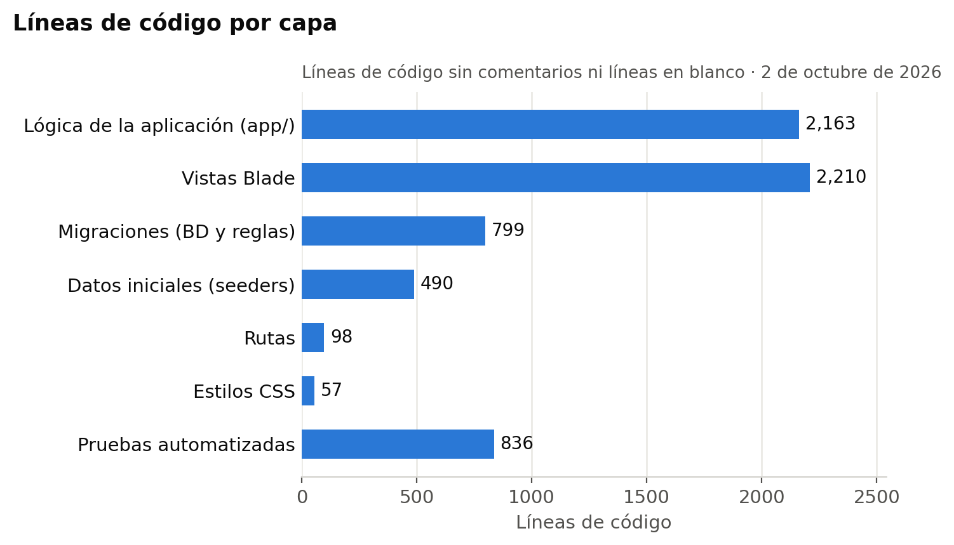
Figura 11. Líneas de código por capa del sistema.
Tabla 12.4. Tamaño del código al 2 de octubre de 2026.
Capa | Archivos | Líneas físicas | Líneas de código | Comentarios
Lógica de la aplicación (app/) | 43 | 3,905 | 2,163 | 344
Vistas Blade | 34 | 2,210 | 2,210 | —
Migraciones (estructura y reglas) | 23 | 1,233 | 799 | 132
Datos iniciales (seeders y mapas) | 5 | 755 | 490 | 89
Rutas y comandos | 2 | 143 | 98 | 10
Estilos CSS | 1 | 57 | 57 | —
Total de producción | 108 | 8,303 | 5,817 | 575
Pruebas automatizadas (tests/) | 16 | 1,387 | 836 | 96

Indicadores derivados: 43 clases y 212 métodos en la lógica de la aplicación (4.9 métodos por clase), densidad de comentarios del 13.7 % en app/, 20 modelos, 14 controladores y 5 servicios; además, el script SQL de 565 líneas y el archivo de consultas de reportes de 123 líneas.
Tabla 12.5. Tamaño proyectado al cierre del proyecto.
Métrica | Actual | Proyectado al cierre | Base de la proyección
Puntos de función ajustados | 390.40 | 418.46 | Alcance de la sección 7
Líneas de código de producción | 5,817 | ≈ 6,240 | 28.06 PF pendientes × 14.9 líneas por PF observadas
Pruebas automatizadas | 158 | ≥ 190 | Al menos 4 pruebas por función pendiente y pruebas de seguridad
Esfuerzo restante | — | ≈ 168 horas hombre | 28.06 PF × 6 horas por PF

12.4. Métricas de complejidad y mantenibilidad
La complejidad ciclomática de McCabe cuenta los caminos independientes de un método (1 + número de decisiones: if, for, foreach, while, case, catch, &&, ||, ?? y ?). Un valor de 10 o menos se considera fácil de probar y mantener.
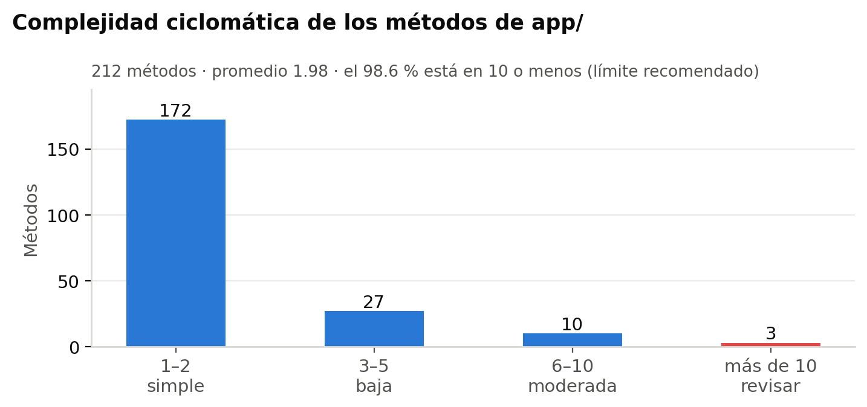
Figura 12. Distribución de la complejidad ciclomática de los métodos de la aplicación.
Tabla 12.6. Complejidad ciclomática por capa.
Indicador | app/ | Migraciones | Seeders | Pruebas | Meta
Promedio por método | 1.98 | 1.04 | 7.79 | 1.11 | ≤ 5
Máxima | 18 | 2 | 60 | 3 | ≤ 15
Métodos con más de 10 | 3 | 0 | 2 | 0 | 0 en app/

Métodos que se refactorizarán en el sprint 3 por superar el límite: ImportadorKml::encadenar (18), ImportadorKml::leer (14) y TrazoLineaController::puntos (13). En los datos iniciales, TransmetroDatos::generar (60) y TransmetroDatos::completarLinea (11) concentran la carga de las líneas oficiales; no forman parte de la operación diaria, pero se dividirán en métodos más pequeños.
Tabla 12.7. Métricas de mantenibilidad que se obtendrán con SonarQube Cloud.
Métrica | Meta | Estado
Código duplicado | Menos de 3 % | Pendiente (sprint 3)
Deuda técnica | Calificación A (menos de 5 % del esfuerzo de desarrollo) | Pendiente (sprint 3)
Code smells críticos | 0 | Pendiente (sprint 3)
Complejidad cognitiva por método | ≤ 15 | Pendiente (sprint 3)

12.5. Métricas de la base de datos
Tabla 12.8. Métricas del modelo de datos.
Indicador | Valor
Tablas del dominio + tabla de usuarios | 20 + 1
Columnas | 135
Llaves foráneas | 28
Restricciones CHECK | 39
Índices | 65
Triggers / procedimientos almacenados | 5 / 1
Tablas con Row Level Security | 21 de 21 (100 %)
Reglas de integridad del enunciado aplicadas en la base | 7 (puntos 3, 5, 7, 10, 13, 14 y 18)
Datos de prueba cargados | 8 líneas, 121 estaciones, 173 buses, 254 accesos, 189 empleados

12.6. Métricas de calidad: pruebas
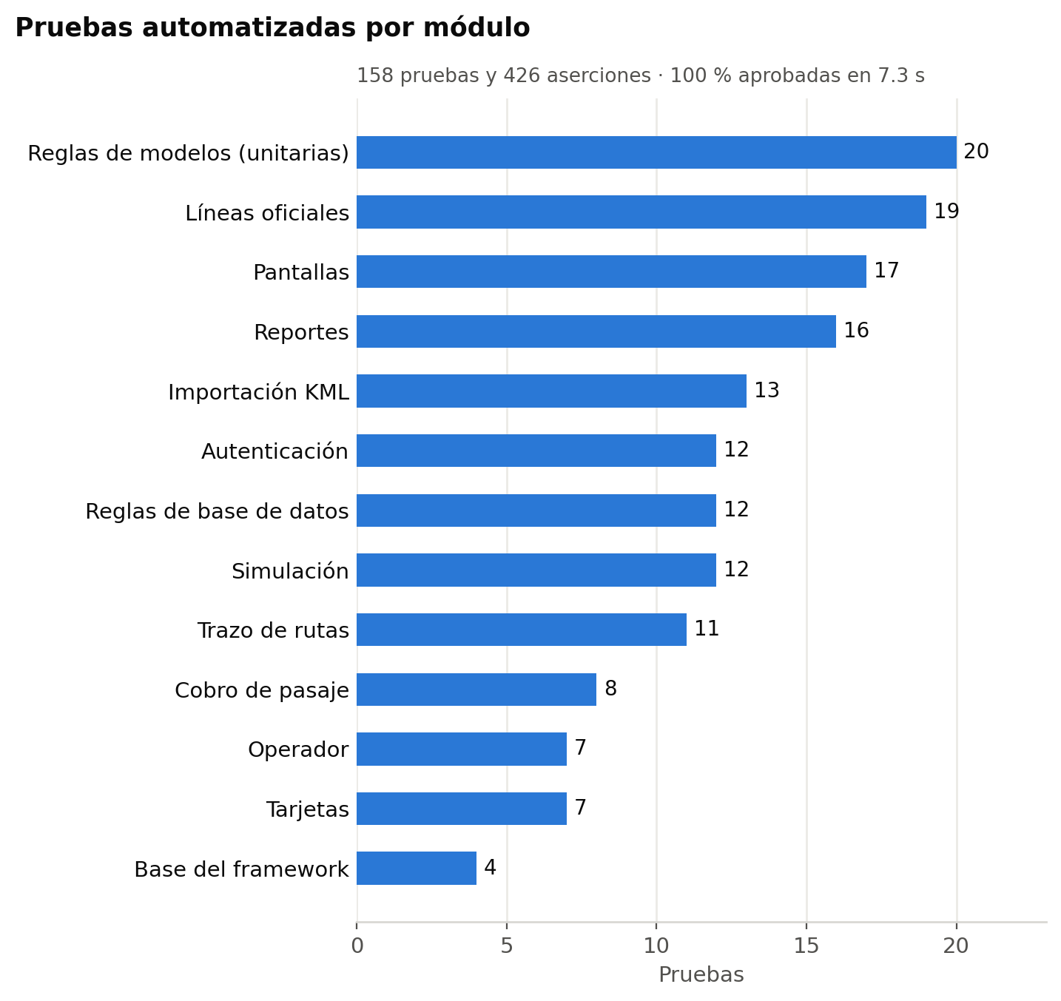
Figura 13. Pruebas automatizadas por módulo.
Tabla 12.9. Indicadores de pruebas.
Indicador | Valor actual | Meta al cierre
Pruebas automatizadas | 158 (21 unitarias y 137 de funcionalidad) | ≥ 190
Aserciones | 426 (2.7 por prueba) | ≥ 2 por prueba
Pruebas aprobadas | 100 % | 100 %
Tiempo de ejecución | 7.3 segundos | Menos de 60 segundos
Reglas del enunciado con al menos una prueba | 9 de 9 (puntos 3, 5, 7, 10, 13, 14, 15, 16 y 18) | 100 %
Relación líneas de prueba / líneas de app/ | 0.39 | ≥ 0.40
Cobertura de código | Pendiente (requiere PCOV en GitHub Actions) | ≥ 80 % en servicios y modelos
Ejecución automática | En cada cambio subido a GitHub | Igual

12.7. Métricas de calidad: defectos
Tabla 12.10. Defectos encontrados y corregidos durante el desarrollo.
No. | Defecto | Detectado en | Estado
1 | El procedimiento sp_cambiar_parqueo_bus fallaba al cambiar el parqueo de un bus | Pruebas automatizadas | Corregido
2 | El trigger de seguridad no impedía eliminar al último guardia de un acceso | Pruebas automatizadas | Corregido
3 | Fechas y horas guardadas en UTC en lugar de la hora de Guatemala | Revisión funcional | Corregido
4 | Identificador HTML duplicado en el selector de rol | Revisión funcional | Corregido
5 | Las tarjetas de prueba no recibían los 5 viajes gratis | Pruebas automatizadas | Corregido
6 | Texto ilegible sobre los colores claros de algunas líneas | Revisión del usuario | Corregido
7 | Líneas ordenadas alfabéticamente (L1, L12, L13, L18, L2) en lugar de en orden natural | Revisión del usuario | Corregido
8 | El trazo de las rutas no seguía las calles | Revisión del usuario | Corregido
9 | Las pruebas podían borrar los datos de desarrollo | Revisión técnica | Corregido

Tabla 12.11. Indicadores de defectos.
Indicador | Valor actual | Meta | Cálculo
Densidad de defectos | 1.55 por KLOC | ≤ 2 por KLOC | 9 defectos ÷ 5.817 KLOC
Defectos cerrados | 100 % | 100 % antes de la entrega | 9 de 9
Eficiencia de remoción (DRE) | 100 % hasta hoy | ≥ 95 % | Defectos antes de la entrega ÷ defectos totales
Detectados por pruebas automatizadas | 33 % | ≥ 50 % | 3 de 9
Defectos críticos abiertos | 0 | 0 | —

12.8. Métricas de avance y de proceso
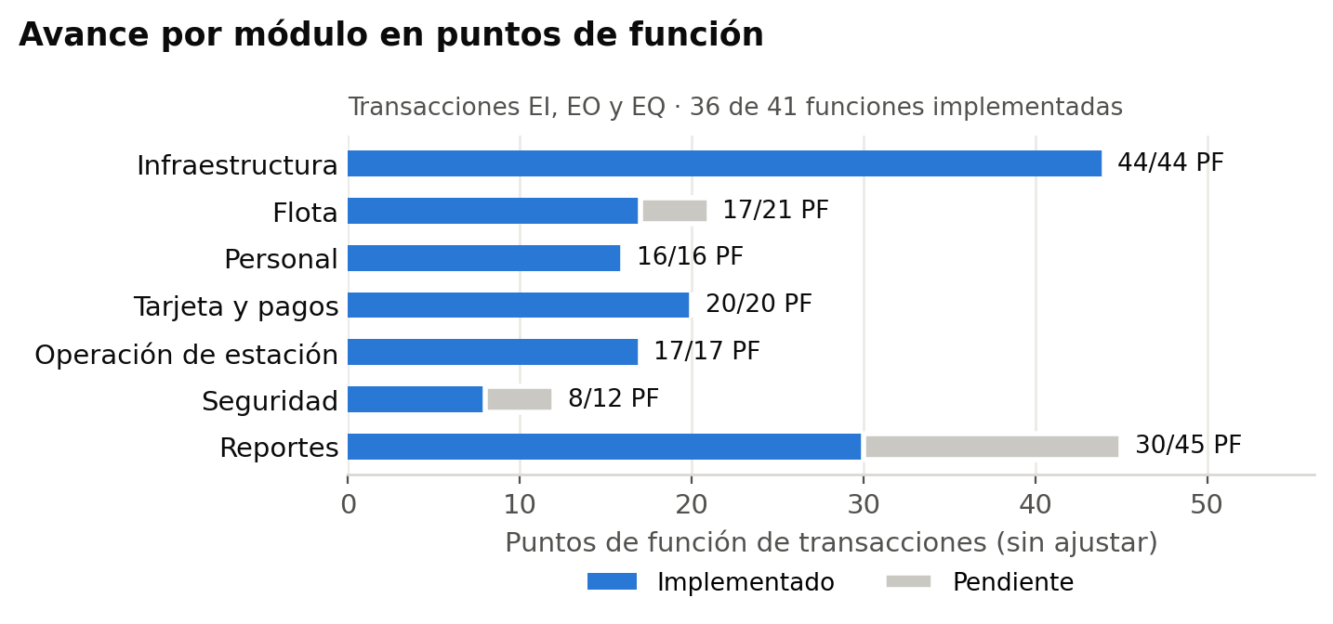
Figura 14. Avance por módulo en puntos de función.
Tabla 12.12. Avance del proyecto.
Indicador | Valor | Cálculo
Avance en puntos de función | 93.3 % | 390.40 ÷ 418.46 PFA
Funciones implementadas | 87.8 % | 36 de 41
Requerimientos funcionales completos | 72.7 % | 16 completos y 6 parciales de 22
Sprints terminados | 2 de 6 | Tabla 11.6
Productividad observada | 14.9 líneas por PF | 5,817 ÷ 390.40
Esfuerzo restante estimado | ≈ 168 horas hombre | 28.06 PF × 6 horas

La productividad real (14.9 líneas por punto de función) es mucho menor que la usada en la estimación (50), porque Laravel resuelve gran parte del trabajo: autenticación, validación, acceso a datos y migraciones. Para estimar futuros proyectos con este stack conviene calibrar el valor en unas 15 líneas por punto de función.

12.9. Métricas de desempeño y operación
Estas métricas se medirán en el sprint 4, con el sistema publicado en Render y Supabase, y luego durante la operación.
Tabla 12.13. Métricas de operación.
Métrica | Meta | Herramienta
Tiempo de respuesta (percentil 95) de consultas, pases y aforo | Menos de 2 segundos con 50 usuarios simultáneos | k6
Tasa de errores del servidor (5xx) | Menos de 1 % de las solicitudes | Registros de Render
Disponibilidad en horario de servicio (04:30 a 21:00) | 99 % o más | UptimeRobot
Tiempo de generación de la alerta de refuerzo | En la misma transacción que actualiza el aforo (menos de 1 segundo) | Pruebas y bitácora
Tiempo medio de recuperación (MTTR) | Menos de 48 horas | Issues de GitHub
Satisfacción de los operadores (SUS) | 70 puntos o más | Cuestionario SUS

12.10. Tablero resumen de indicadores
Tabla 12.14. Estado de los indicadores clave al 2 de octubre de 2026.
Indicador | Meta | Valor actual | Estado
Pruebas aprobadas | 100 % | 100 % | Cumple
Reglas del enunciado probadas | 100 % | 100 % | Cumple
Complejidad promedio en app/ | ≤ 5 | 1.98 | Cumple
Métodos de app/ con complejidad mayor a 10 | 0 | 3 | En corrección
Densidad de defectos | ≤ 2 por KLOC | 1.55 | Cumple
Tablas con Row Level Security | 100 % | 100 % | Cumple
Avance en puntos de función | 100 % | 93.3 % | En progreso
Requerimientos completos | 100 % | 72.7 % | En progreso
Cobertura de código | ≥ 80 % | Sin medir | Pendiente
Calificación de SonarQube Cloud | A | Sin medir | Pendiente
Tiempo de respuesta p95 | < 2 s | Sin medir | Pendiente
Disponibilidad | ≥ 99 % | Sin medir | Pendiente

12.11. Plan de medición
Tabla 12.15. Cuándo y con qué se mide cada grupo de métricas.
Grupo de métricas | Herramienta | Frecuencia | Responsable
Pruebas y formato | Pest y Pint en GitHub Actions | En cada cambio | Equipo de desarrollo
Tamaño y complejidad | Analizador de código y SonarQube Cloud | Al cerrar cada sprint | Scrum Master
Cobertura | Pest con PCOV | Al cerrar cada sprint | Equipo de desarrollo
Defectos | Issues de GitHub | Continua | Equipo de desarrollo
Avance | Matriz de trazabilidad y puntos de función | En cada revisión de sprint | Product Owner y Scrum Master
Desempeño | k6 | Antes de la entrega y en cada versión mayor | Equipo de desarrollo
Disponibilidad | UptimeRobot | Continua en producción | Municipalidad / soporte

12.12. Conclusiones de las métricas
- El proyecto lleva el 93.3 % de los puntos de función estimados; lo pendiente se concentra en reportes (alertas, recaudación y personal), la bitácora en pantalla y el registro de viajes.
- La calidad medida es alta: 158 pruebas aprobadas, todas las reglas del enunciado con prueba automática y una densidad de 1.55 defectos por KLOC, todos corregidos.
- El código es mantenible (complejidad promedio de 1.98); tres métodos de la importación de mapas se refactorizarán para bajar de 10.
- Quedan por medir la cobertura, el análisis de SonarQube Cloud, el desempeño y la disponibilidad, planificados para los sprints 3 y 4.

